令和 年 月 日
三沢市立三沢病院 CT・MRI・RI予約申込書（診療情報提供書）
予約日時が決定後、速やかにFAX(検査依頼書、造影剤の説明書・同意書、MRI検査チェックリスト等含む)をお願いいたします
三沢市立三沢病院 新患受付行 FAX 0176－53－2173
申込みの流れ
- お電話でお申込みください。
0176－53－2161 電話交換に依頼部署（CT室・MRI室・RI室）をお伝えください。
- 検査担当者が検査日をお知らせします。
- 本状、該当する検査依頼書（CT・MRI・RI）、造影剤の説明書・同意書（造影検査の場合）、MRI検査チェックリスト（MRIの場合）に必要事項を楷書でわかりやすく(PC印刷推奨)記載し、ＦＡＸをお願いいたします。
「造影剤の説明書・同意書」は、患者さんのご署名、説明医師のご記名を忘れずにお願いいたします。また、コピーを患者さんへお渡しください。「検査での放射線について」（CT・RIの場合）、「MRI検査時の注意事項」（MRIの場合）もお渡しください。
- 検査当日は、本状、検査依頼書、造影剤の説明書・同意書の原本（造影検査の場合）、MRI検査チェックリスト（MRIの場合）を必ず持参してください。
検査予定日 | 令和 年 月 日( ) 時 分
検査種別 | □ 単純ＣＴ（ ） |  |  |  |  | □ 造影ＣＴ（ ）
検査種別 | □ 単純ＭＲＩ（ ） |  |  |  |  | □ 造影ＭＲＩ（ ）
検査種別 | □ ＲＩ（ ） |  |  |  |  | □その他
患者情報
ふりがな |  |  |  |  |  |  | 性別 |  | 生年月日
氏名 |  |  |  |  |  |  | □ 男 |  | □令和 □平成 □昭和 □大正
氏名 |  |  |  |  |  |  | □ 女 |  | 年 | 月 |  | 日 |  |  | 歳
住所 〒 - |  |  |  |  |  |  |  |  | 自宅TEL
 |  |  |  |  |  |  |  |  | 携帯TEL
保険情報 | 保険者番号 |  |  |  |  |  |  | 区分 □ 本人 □ 家族 |  |  |  |  | 負担 | 割
保険証コピー可 | 記号・番号 |  |  |  |  |  |  | 公費負担者番号/受給者番号
ご依頼医療機関 |  |  |  |  | ＊保険情報提供について患者さんの同意をお願いします
医療機関
所在地 |  | 〒 -
TEL / FAX |  | TEL - - / FAX - -
送信者(問合せ担当者)
＊誤送信の際は廃棄処分をお願いします
三沢市立三沢病院病院新患受付作業
このファックスが届いたら、放射線科登録・患者登録（コメントに他院依頼ＣＴ○○／○○）を行う
登録後は、放射線受付事務に渡してください

MRI検査依頼書  （診療情報提供書） | 【確認事項】  1. 体内金属、閉所恐怖症、妊娠  ⇒“MRI検査チェックリスト” 記入  2. 感染症（ 有 ・ 無 ・ 不明 ）  3. 移動（ 徒歩 ・ 車椅子 ・ ストレッチャー ）  4. 安静（ 可 ・ 不可 ）  5. 体重 [ kg ]  --------造影検査の場合--------  6. eGFR [ ] または クレアチニン [ ]  ╱ 測定日 年 月 日  7. 前処置（ 有 ・ 無 ）
【検査日時】
年 月 日
午前・午後 時 分
ふりがな
【氏名】

【性別】 （ 男 ・ 女 ）
【生年月日】  年 月 日 （ 歳） | “有”の場合の詳細、連絡事項等 ※
【 撮 像 部 位 】 |  |  | 【造影剤】  □ ガドビスト  □ プリモビスト
  □ 頭部 | □ 舌 | □ 頸椎
  □ 頭部MRA | □ 頸部 | □ 胸椎
  □ 頸部MRA | □ 乳房 | □ 腰椎
  □ 下垂体 | □ 心臓 | □〔 〕関節
  □ 眼窩 | □ 胸部 | □〔 〕
  □ 副鼻腔 | □ 腹部
  □ 内耳 | □ MRCP
  □ 唾液腺 | □ 骨盤部
□ P □ CE □ P＋CE
【その他の指示及び希望事項】※ |  |  |  | 【読影】  要 ・ 不要
【臨床診断】※ |  | 【検査目的】※
【臨床経過】※

主治医
※楷書でわかりやすく記入(PC印刷推奨)

単純MRI検査を受けられる方へ

≪MRI検査について≫
・MRI検査は、トンネル状の強力な磁石の中に入り、磁場と電波を利用して身体の断面を撮る
検査です。
・検査中はガンガンという大きな音がします。
・検査時間は、検査内容によって異なりますが、検査台の上に横になったまま20〜60分程度
かかります。検査中は、身体を動かさないようお願いいたします。
・以下に該当する方は主治医へお申し出ください。
□ 体内金属がある。（詳細は別紙の「MRI検査時の注意事項」をご覧ください。）
□ 閉所恐怖症がある。
□ 妊娠中または妊娠の可能性がある。

≪検査日の飲食について≫
・腹部や骨盤部の検査を受けられる方は、検査3時間前から水分・食事をお控えください。
その他の方は、飲水や食事の制限はありません。
・普段から薬を服用されている方は内服してください。
（糖尿病薬については、腹部や骨盤部の検査を受けられる場合、主治医にご確認ください。）

≪検査当日について≫
・診察券、本用紙、予約申込書、検査依頼書、MRI検査チェックリストを必ずお持ちください。
・新患受付（15番）または保険証確認・予約窓口（19番）で受付をお済ませのうえ、
予約時間の30分前までに放射線受付（6番）へお越しください。
・検査開始時間は、緊急検査などで遅れる可能性があります。予めご了承くださいますよう
お願いいたします。
・着替えやすい服装でお越しください。検査室に入る前に更衣室で検査衣に着替えていただき
ます。

ご不明な点等ございましたら、遠慮なくお尋ねください。
検査時間に遅れる場合や来院できない場合はMRI室までお知らせください。
三沢市立三沢病院 0176-53-2161 (代表)

MRI検査チェックリスト
氏名 検査日 年 月 日
( 年 月 日 生まれ 男 ・ 女 ) 確認者
検査部位
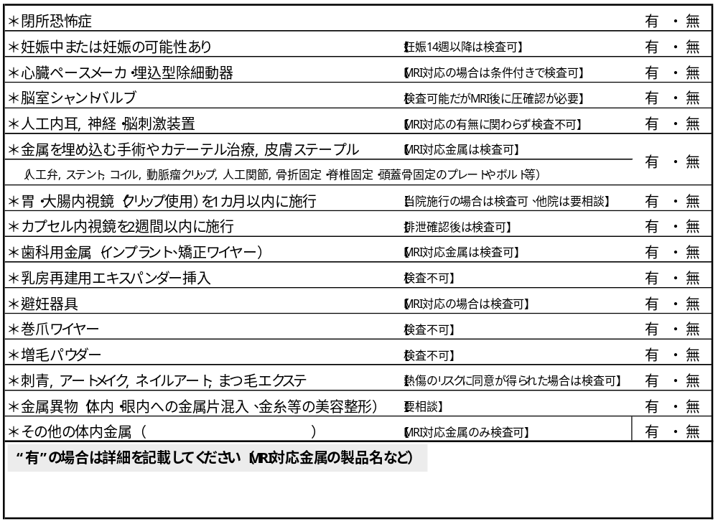
＜以下の項目の該当するものに〇をしてください。＞
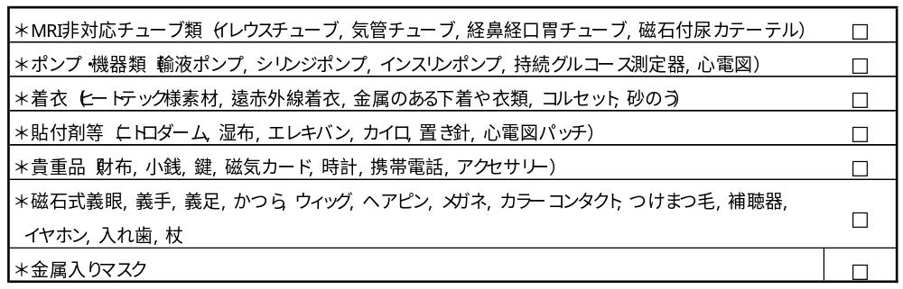
＜以下の物が装着されていないことを確認後、□に✓してください。＞

検査室問診者 検査担当技師

